УО «Белорусский государственный университет информатики и
радиоэлектроники»
Кафедра ПОИТ

Отчет по практическому заданию №2б
по предмету «Стандартизация программного обеспечения»
Тема работы: Метрики граничных значений
Вариант 10

Выполнили:
Мамедбеков Э. Ш.
Хмилевский Г.Д.
Гр. 451003
Проверила:
Болтак С. В

Минск 2026

Вариант 10
1. Код PHP:
<?php
// Анализ результатов контрольной работы.
function gradeName(float $avg): string {
if ($avg >= 85) {
return 'Отлично';
} elseif ($avg >= 60) {
return 'Хорошо';
} else {
return 'Нужно повторить';
}
}

$scores = [90, 75, 40, 85];
$sum = 0;
$passed = 0;
$excellent = 0;
foreach ($scores as $score) {
$sum += $score;
if ($score >= 60) {
$passed++;
if ($score >= 70) {
if ($score >= 80) {
if ($score >= 90) {
$excellent++;
}
}
}
}
}
$average = $sum / count($scores);

for ($i = 0; $i < count($scores); $i++) {
if ($scores[$i] < 60) {
$scores[$i] += 5;
}
}
$i = 0;
while ($i < count($scores)) {
$i++;
}
do {
$average = round($average, 2);
} while ($average < 0);

switch (gradeName($average)) {
case 'Отлично':
$message = 'Высокий результат';
break;
case 'Хорошо':
$message = 'Хороший результат';
break;
default:
$message = 'Требуется подготовка';
}
echo 'Средний балл: ' . $average . "\n";
echo 'Сдали: ' . $passed . "\n";
echo 'Отличных оценок: ' . $excellent . "\n";
echo $message . "\n";

2. Блок-схема:
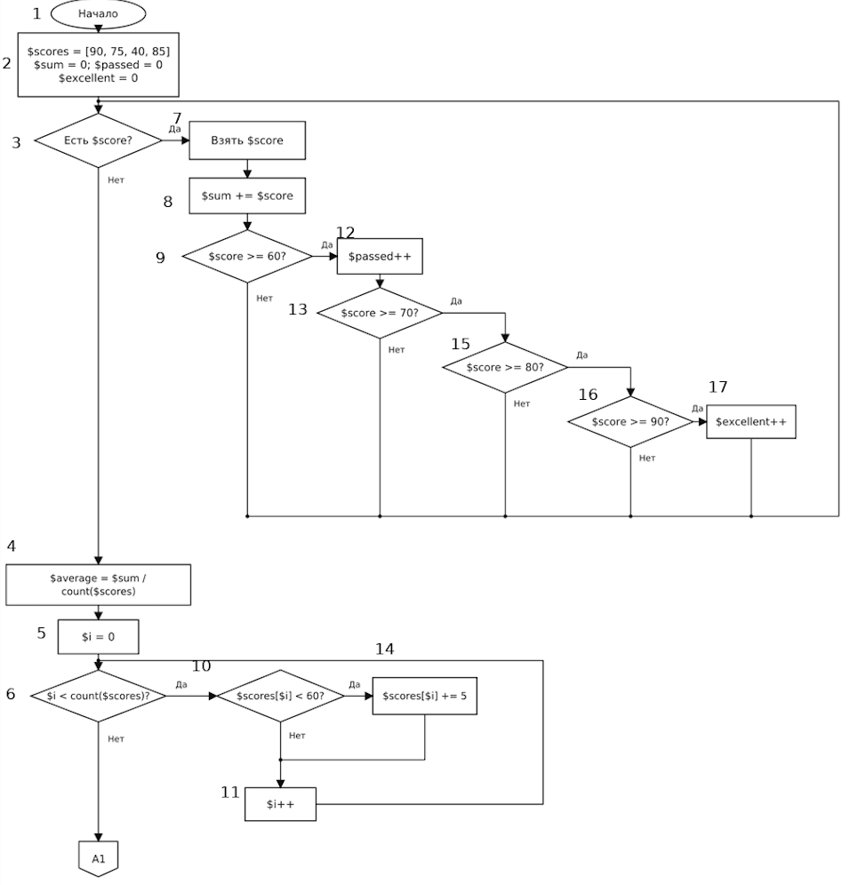Рисунок 1 – Блок-схема основной программы (часть 1)

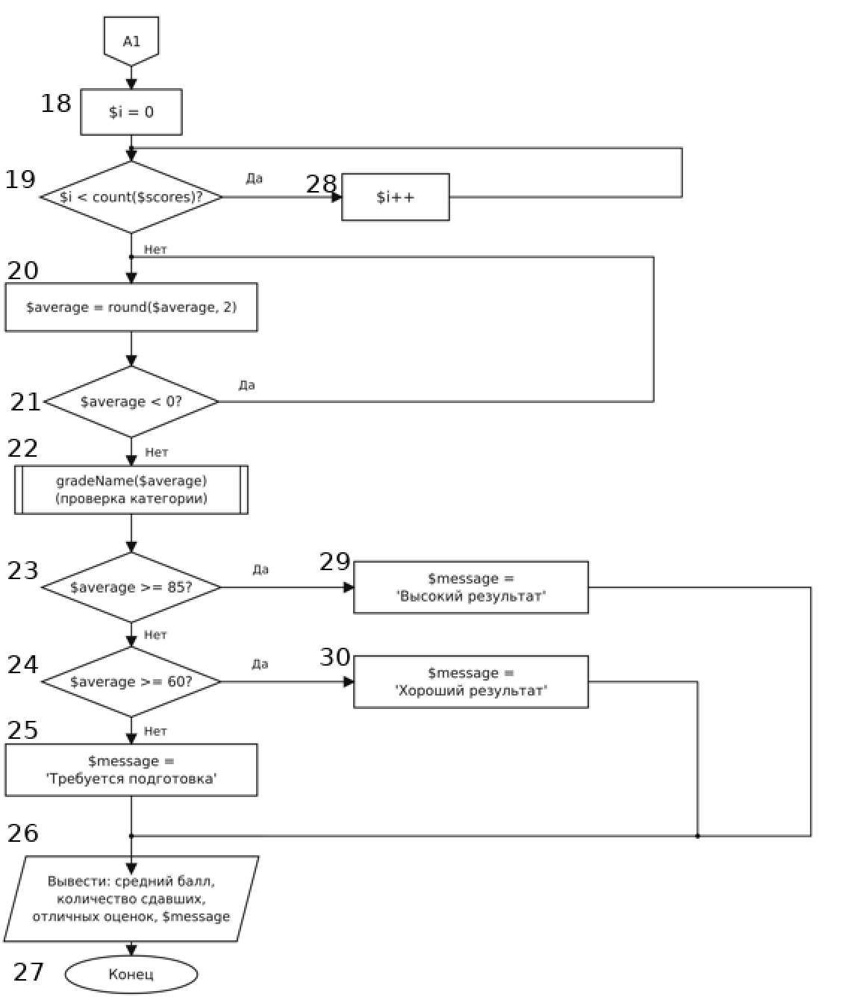Рисунок 2 – Блок-схема основной программы (часть 2)

3. Ручной расчет:
Номера вершин и переходов соответствуют рисункам 1–2. Для вершины выбора скорректированная сложность равна числу вершин её подграфа плюс 1; для принимающей вершины – 1, для конечной вершины 27 – 0.
Таблица 1 – Свойства подграфов программы
Свойства подграфов программы | Номер вершины выбора
 | 3 | 6 | 9 | 10 | 13 | 15
Номера вершин перехода | 7, 4 | 10, 18 | 12, 3 | 14, 11 | 15, 3 | 16, 3
Скорректированная сложность вершины выбора | 10 | 5 | 6 | 2 | 4 | 3
Номера вершин подграфа | 3, 7–9, 12, 13, 15–17 | 6, 10, 11, 14 | 12, 13, 15–17 | 14 | 15–17 | 16, 17
Номер нижней границы подграфа | 4 | 18 | 3 | 11 | 3 | 3
Продолжение таблицы 1
Свойства подграфов программы | Номер вершины выбора
 | 16 | 19 | 21 | 23 | 24
Номера вершин перехода | 17, 3 | 28, 20 | 20, 22 | 29, 24 | 30, 25
Скорректированная сложность вершины выбора | 2 | 3 | 3 | 5 | 3
Номера вершин подграфа | 17 | 19, 28 | 20, 21 | 24, 25, 29, 30 | 25, 30
Номер нижней границы подграфа | 3 | 20 | 22 | 26 | 26
Таблица 2 – Скорректированные сложности подграфов программы
Номер вершины графа программы | 1 | 2 | 3 | 4 | 5 | 6 | 7 | 8 | 9 | 10
Скорректированная сложность вершины графа | 1 | 1 | 10 | 1 | 1 | 5 | 1 | 1 | 6 | 2
Номер вершины графа программы | 11 | 12 | 13 | 14 | 15 | 16 | 17 | 18 | 19 | 20
Скорректированная сложность вершины графа | 1 | 1 | 4 | 1 | 3 | 2 | 1 | 1 | 3 | 1
Номер вершины графа программы | 21 | 22 | 23 | 24 | 25 | 26 | 27 | 28 | 29 | 30
Скорректированная сложность вершины графа | 3 | 1 | 5 | 3 | 1 | 1 | 0 | 1 | 1 | 1
Абсолютная граничная сложность Sa | 64
Метрики граничных значений:
Абсолютная граничная сложность программы: Sa = 64.
Относительная граничная сложность программы:
So = 1 − (n − 1) / Sa = 1 − (30 − 1) / 64 = 0,546875 ≈ 0,5469.

